香港道教聯合會鄧顯紀念中學
數學學會
數學趣題問答 (3月6日至3月10日)之答案

1.
兩式相乘後得
由於下面的長方形的面積是
AC = 12cm

2. 在不論用13或用37除都剩餘2的整數之中，最簡單是2本身。那麼，由於13及37都是質數，故在2加上13及37的最小公倍數481而變成483後，也會有同樣的性質。為了大致估計要加多少個481才大於80009，以481除80009得出商166。
2 + 481 x 166 = 79848
79848 + 481 = 80329
所以題目要求的5位數是80329，無論以13或37除餘數都是2。

3. 如果20g的砝碼比5g的砝碼多 1個，則把這2種砝碼的個數對調時，重量合計減少15g，但實際重量減少了60g (250g - 190g)。因此，20g的砝碼比5g的砝碼多4個。
假設有x個5g砝碼，那麼20g砝碼就有x + 4個，10g砝碼共有
19 – x –( x + 4 ) = 15 – 2x個
因此，可以得出5x + 10( 15 - 2x ) + 20( x + 4 ) = 250g
x = 4
因此有5g砝碼4個，10g砝碼7個，20g砝碼8個

4. Encircling

There are many possible methods of showing that the radius of the circle is equal to the side of the square.

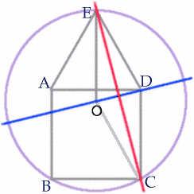
The blue line OD is a diameter of the circle and a line of symmetry.
∠EDC = 150° and \triangle ECD isosceles so ∠CED = ∠CDE = 15°.
Now ∠OED = 30° so ∠OEC = ∠OED − ∠CED = 15° and hence the red line EC is a line of symmetry for the quadrilateral OEDC proving that the radius of the circle, OC is equal in length to the side of the square.

